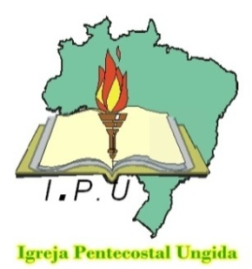

IGREJA PENTECOSTAL UNGIDA
RUA - | Nº.
BAIRRO - | EST.
CIDADE - | CEP.

R.E.L.A.T.Ó.R.I.O – DOS DIZIMISTAS

CAMPO DE - | MÊS - | ANO - 20

OBREIRO ATUAL -

IGREJA : SEDE CONGREGAÇÃO
Nº | NOME DOS DIZIMISTAS | VALOR
 | SOMA

Pastor Presidente Tesoureiro

Nº | NOME DOS DIZIMISTAS | VALOR
 | SOMA

Pastor Presidente Tesoureiro

